
本科实验报告说明书

学 院：数学与大数据学院
课程名称： Web编程技术
学 期： 2026-2027-1
专业班级： 信计24-1
学生学号： 2024306169
学生姓名： 吕家谦
指导教师： 卢可

实验名称 | Web编程实验（3/8） SpringBoot的请求 | 实验时间 | 2026/9/21
实验内容 | 任务要求（必须满足，否则不计分）  课上已经演示了不同类型参数的SpringBoot接收方式+Postman测试方法，本次任务需要你基于知识点重新实现一套全新业务的接口，禁止直接复用课上给的源码、直接用演示截图交作业，必须自己完成编码和测试：  - 所有接口路径、实体类名、属性名禁止和课上示例完全一致  - 必须自己在Postman新建请求测试，提交自己的测试截图  实现要求（覆盖所有参数类型练习点）  针对「图书借阅系统」场景，实现以下6个接口，每个接口对应一种参数类型，用Postman测试：
  对应练习类型 | 接口需求 | 请求方式 | 传参要求
  路径参数 | 根据图书ID查询图书详情 | GET | 将图书ID放在URL路径中，后端解析路径参数
  简单参数 | 按书名关键词搜索图书 | GET | 以URL查询参数（?keyword=Java&pageNum=1）的方式传递「搜索关键词」和「页码」，页码要求设置默认值为1
  实体参数 | 表单提交新增借阅申请 | POST | 后端用实体类接收，实体需要包含：读者姓名、联系电话、借阅图书ID、借阅天数4个属性
  数组集合参数 | 批量删除选中的借阅记录 | POST | 传递多个选中的记录ID，后端用集合类型接收所有ID
  Json参数 | 新增图书信息 | POST | 将完整图书信息以application/json格式放在请求体中，后端用@RequestBody绑定实体接收，图书需要包含：图书编号、书名、作者、价格、出版日期
实验步骤或代码 | package com.demo.controller;  import java.util.List;  import org.springframework.web.bind.annotation.GetMapping;  import org.springframework.web.bind.annotation.PathVariable;  import org.springframework.web.bind.annotation.PostMapping;  import org.springframework.web.bind.annotation.RequestBody;  import org.springframework.web.bind.annotation.RequestParam;  import org.springframework.web.bind.annotation.RestController;  import com.demo.entity.Book;  import io.swagger.v3.oas.annotations.Operation;  @RestController  public class DemoController {  Book book1 = new Book("1", "1", 1L, 1);  @Operation(summary = "根据图书 ID 查询图书详情")  @GetMapping("/{bookId}")  public String getByBookId(@PathVariable Long bookId) {  return "bookId: " + bookId;  }  @Operation(summary = "按图书名关键词搜索图书")  @GetMapping  public String getByKeyword(  @RequestParam String keyword,  @RequestParam Integer pageNum) {  return "OK" + keyword + pageNum;  }  @Operation(summary = "表单提交新增借阅详情")  @PostMapping("/create")  public Book createNewBook(Book book) {  return new Book(book.getReaderName(), book.getPhone(), book.getBookId(), book.getDays());  }  @Operation(summary = "批量删除选中的借阅详情")  @PostMapping("/deleteBatch")  public String deleteBatch(@RequestParam List<Long> ids) {  String result = "";  for (Long id : ids) {  result = result + id + " ";  }  return result;  }  @Operation(summary = "JSON新增图书信息")  @PostMapping  public String create(@RequestBody Book book) {  return book.toString();  }  }
运行结果及分析 | 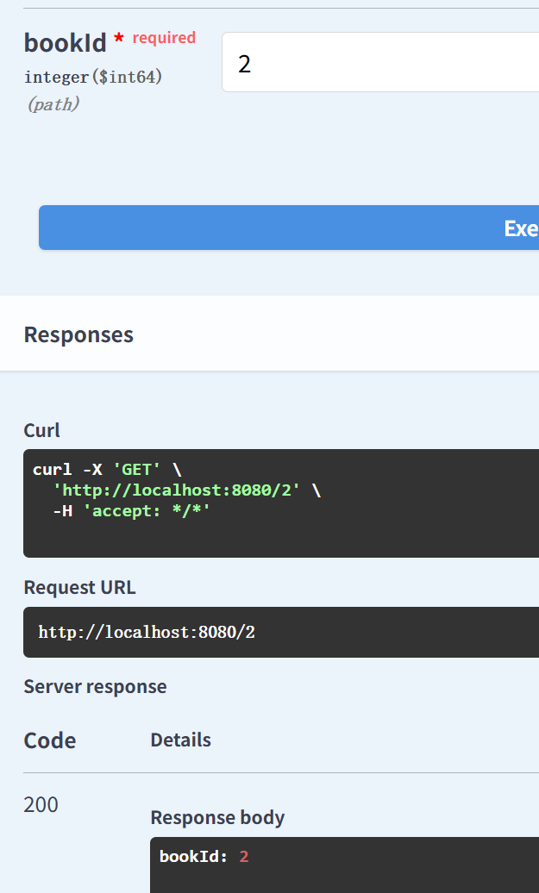  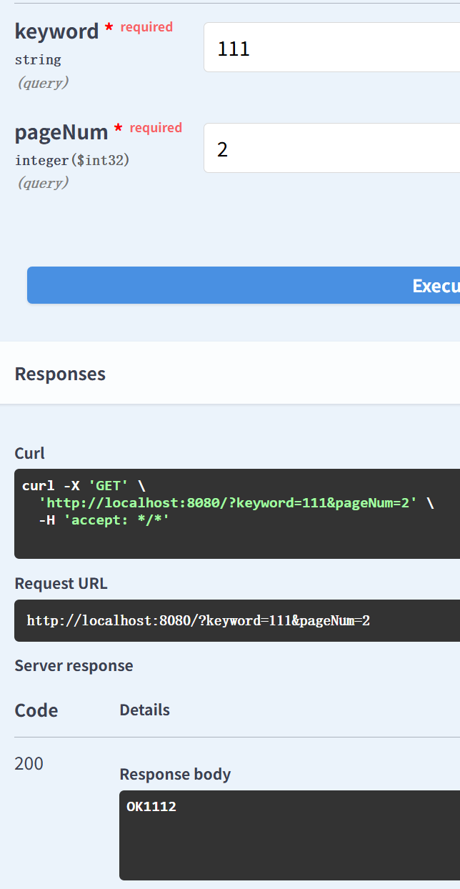  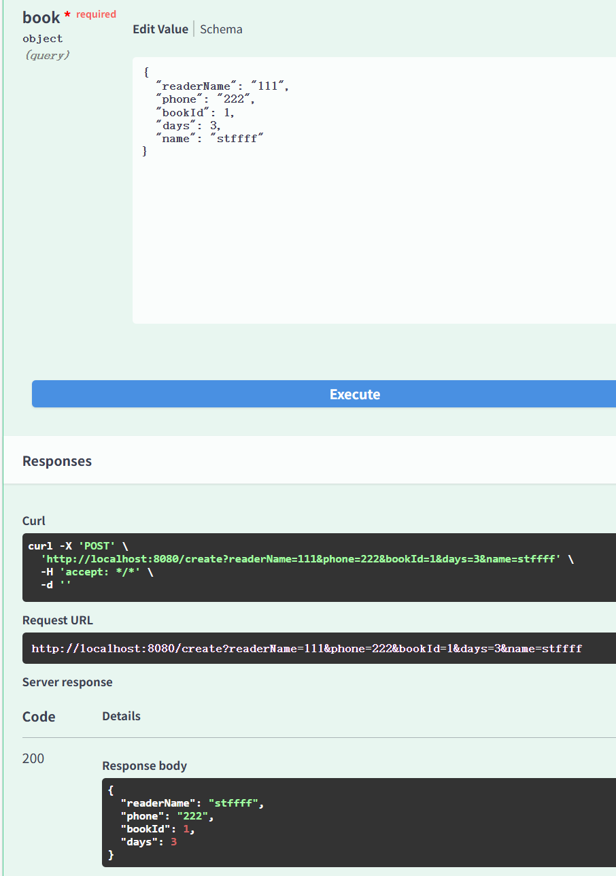  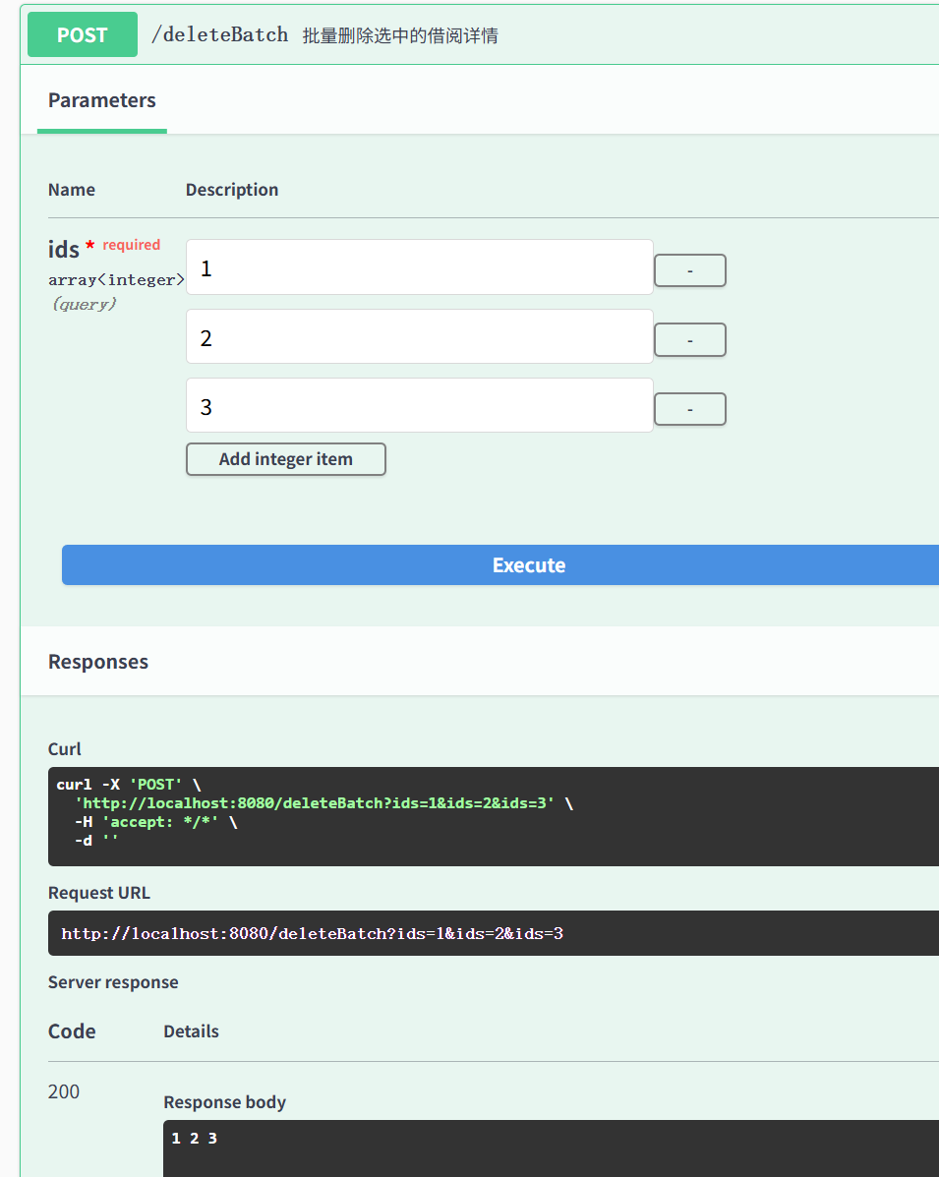  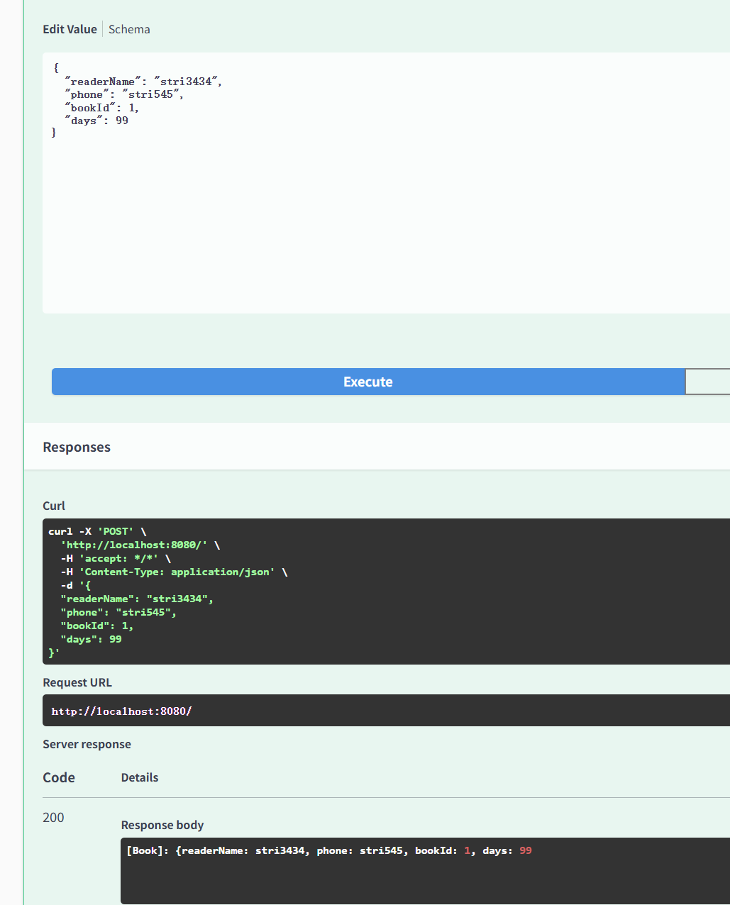
实验总结
教师评语 | 本次实验基于SpringBoot框架，针对图书借阅系统重新设计并实现了一套接口。实验涵盖了六种常见的参数传递类型，包括路径参数、简单查询参数、实体对象参数、数组集合参数及JSON请求体参数。在编码过程中，通过使用@PathVariable、@RequestParam、@RequestBody等核心注解，成功完成了后端对各类数据的接收与解析。最后，利用Postman工具对所有接口进行了独立的请求测试，验证了参数传递的有效性与后端逻辑的正确性，加深了对SpringBoot Web开发数据绑定机制的理解。

